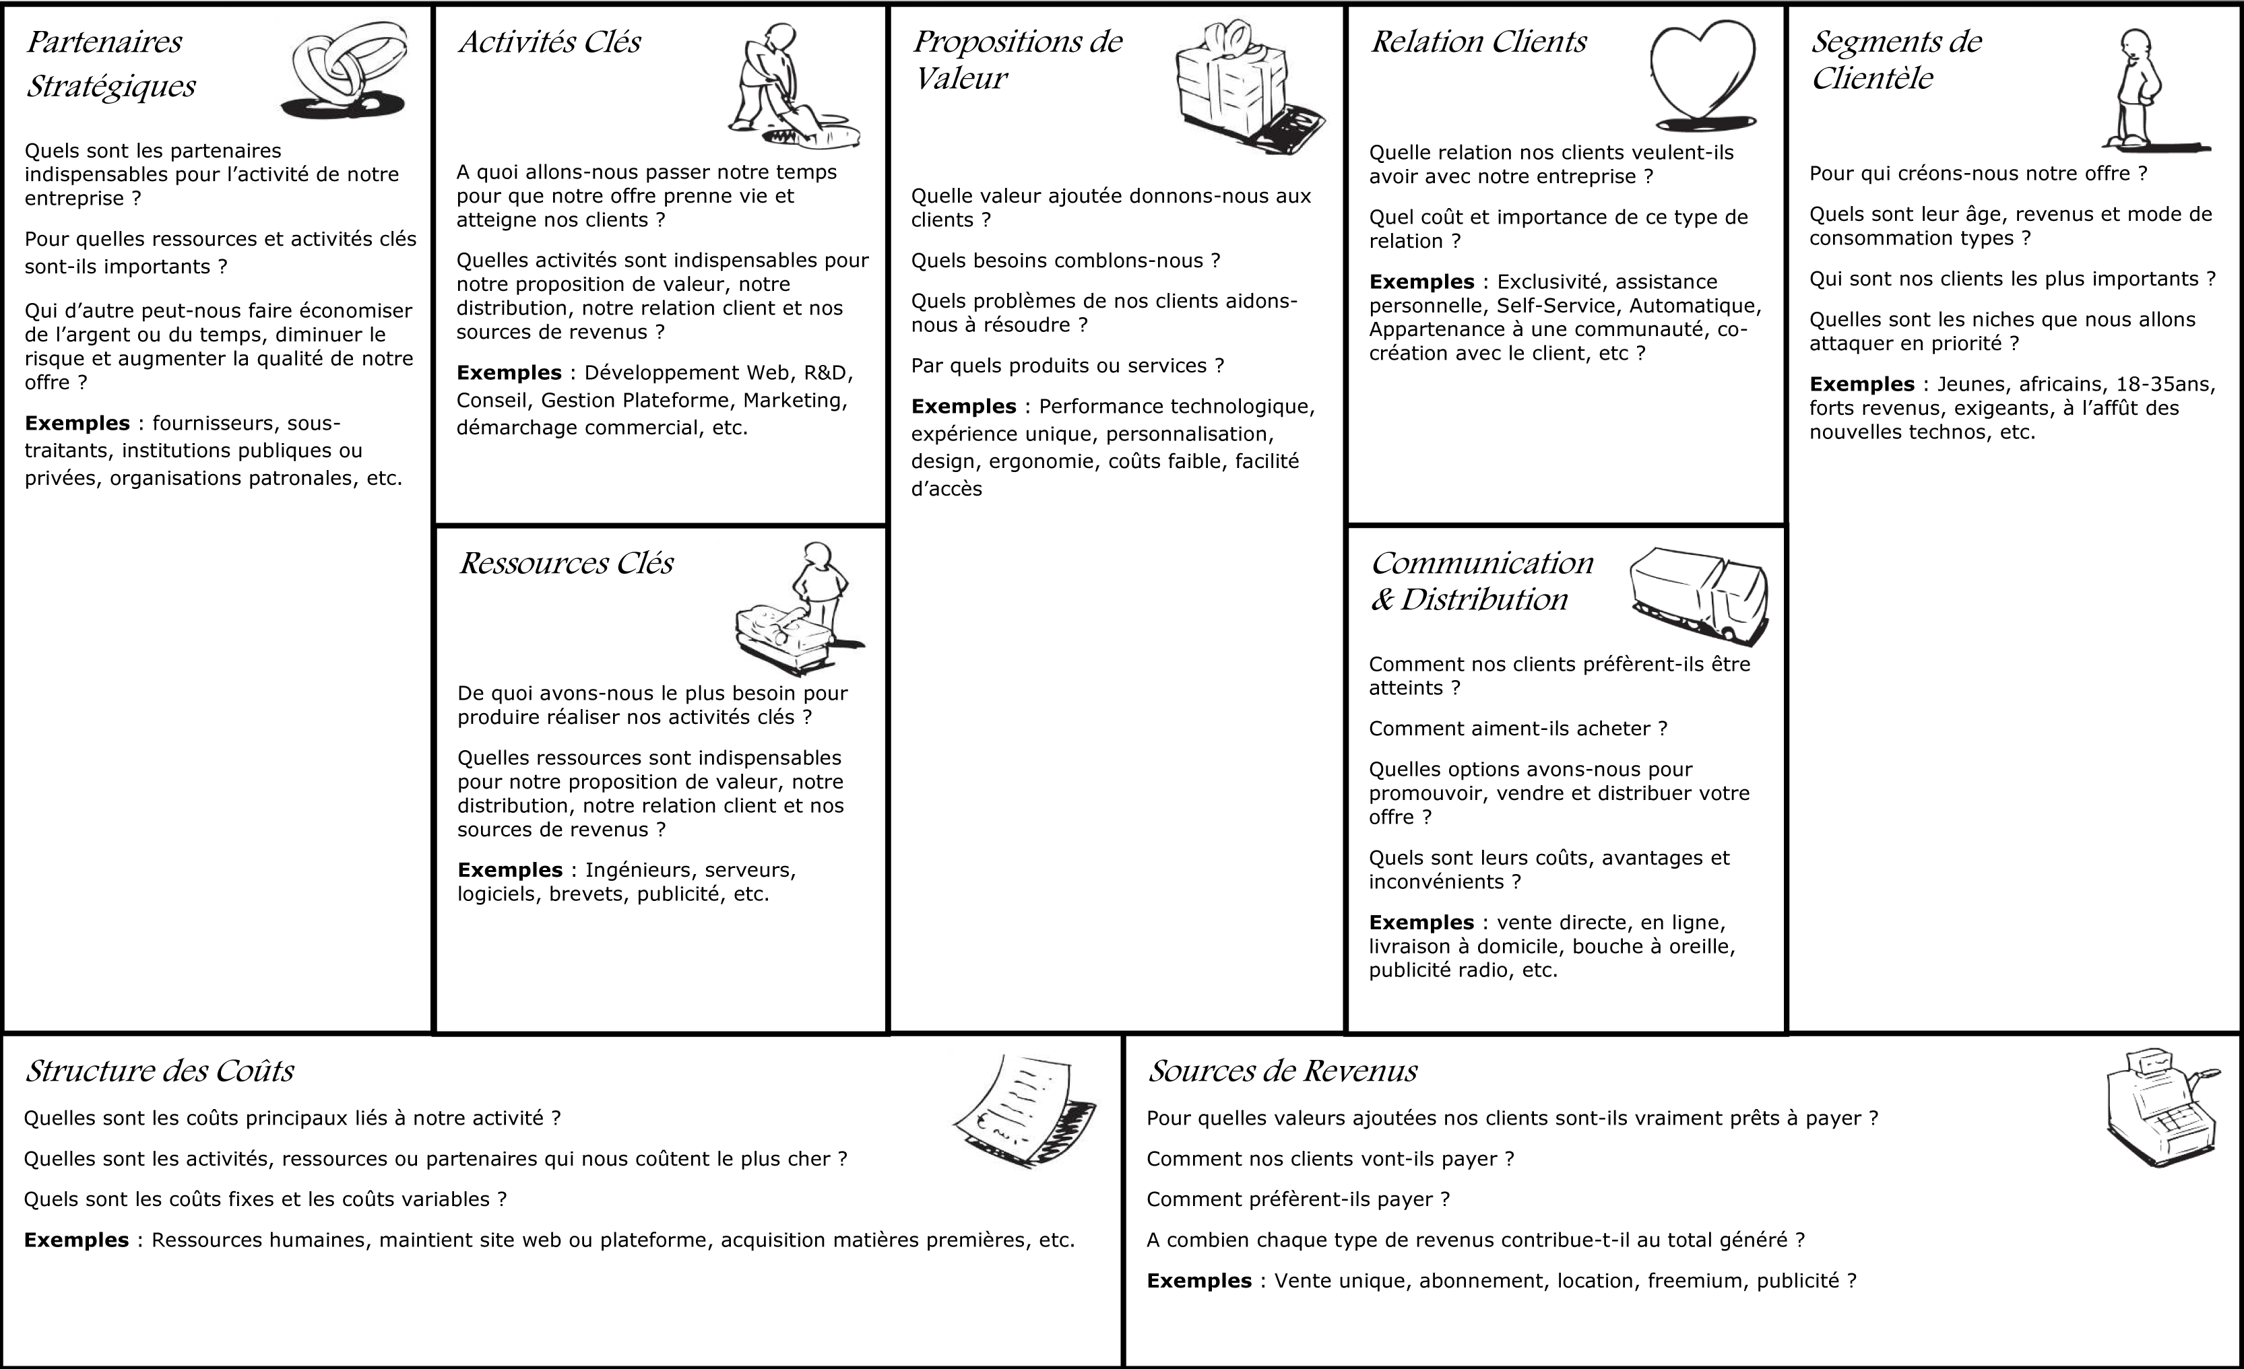Business Model CANVAS
Membres de l’équipe :

Date:

Bottom of Form

Partenaires stratégiques  • Hôpitaux et cliniques  • Médecins spécialistes  •Ministère de la Santé  •Universités / centres de recherche  • Laboratoires pharmaceutiques | Activités clés  •Développement de la plateforme  •Gestion des données médicales  •Maintenance & sécurité  •Développement des modèles IA  •Support client  •Sensibilisation et formation | Propositions de valeur  • Plateforme digitale centralisée pour le suivi des enfants  • Détection précoce grâce à l’IA  • Suivi personnalisé et continu  •Communication directe parent ↔ médecin  • Amélioration de la qualité de vie des enfants  • Réduction des risques et complications  • Allègement de la charge des médecins  • Accompagnement et rassurance des parents |  | Relation clients  • Support personnalisé (chat médecin / IA)  • Suivi continu des patients  • Communauté (forum parents)  •Assistance en ligne  • Notifications intelligentes (rappels RDV, traitements) | Segments de clientèle  • Parents d’enfants atteints de maladies rénales  • Enfants (bénéficiaires finaux)  • Néphrologues pédiatriques  • Hôpitaux et cliniques  • Ministère de la Santé / organismes publics
 | Ressources clés  - Plateforme technologique (web + mobile)  - Algorithmes IA (détection des risques)  - Base de données médicale  - Experts médicaux  - Équipe technique (dev, data, sécurité) |  |  | Communication et Distribution  •Application web  •Application mobile  •Partenariats avec hôpitaux  • Réseaux sociaux  • Email / notifications  • Recommandation par les médecins  •Publicité radio/télé
Structure des coûts  •Développement logiciel  •Hébergement & cloud  •Sécurité des données  •Marketing et communication  •Recherche & développement (IA) |  |  | Sources de revenus  • Abonnement premium (parents)  • Abonnement B2B (hôpitaux / cliniques)  •Vente de données anonymisées (recherche médicale)  • Partenariats avec assurances/laboratoires

